ТЕХНИЧЕСКИЙ ПАСПОРТ

на

ЭЛЕКТРИЧЕСКИЙ ГРАВИРОВОЧНЫЙ МАРКЕР

ISO 9001

№__________

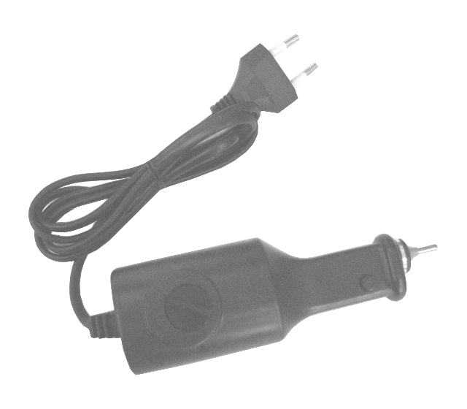

1. НАЗНАЧЕНИЕ
Электрический гравировочный маркер предназначен для маркировки различных поверхностей, как токопроводящих (металлов) так и изоляторов (фарфор, мрамор). Карбидно-вольфрамовая игла позволяет обеспечить четкую и нестираемую гравировку на поверхностях.

2. ТЕХНИЧЕСКИЕ ХАРАКТЕРИСТИКИ
Технические данные:
Размеры 45 x 160 мм
Масса 300 г
Частота ударов: 3000/мин
Длина кабеля питания 1,8м
5 уровней регулировки силы ударов
Регулируемая мощность удара
Уровень громкости 77-79 дБ
Питание 230 В
Карбидо-вольфрамовая игла
Маркируемые материалы твердостью до 58 HRC
Частота 50±2 Гц
Потребляемая мощность 25 Вт

3. ПОРЯДОК РАБОТЫ С ПРИБОРОМ И ПРИНЦИП ДЕЙСТВИЯ
Нанесение надписей на металле основано на пластической деформации материала или механического разрушения под воздействием ударного воздействия, оказываемого с помощью иглы. Прибор оснащен переключателем силы ударного воздействия. Для выполнения гравировальных работ установить регулятор в требуемое положение. Для включения прибора нажать кнопку, расположенную на боковой поверхности.

4. ТРЕБОВАНИЯ БЕЗОПАСНОСТИ
4.1. Перед выполнением работ визуально убедиться в исправности изоляции проводов и корпуса прибора.
4.2. Электрический гравировочный маркер может использоваться в непрерывном режиме работы в течение получаса при температуре окружающей среды (воздуха) 25-30°С и около часа при температуре 10-15°С.
4.3. При работе с прибором необходимо соблюдать требования электробезопасности в производстве

5. ГАРАНТИЙНЫЕ ОБЯЗАТЕЛЬСТВА
Гарантийный срок эксплуатации изделия – 1 год, со дня продажи (получения покупателем) изделия, при условии соблюдения потребителем правил хранения и эксплуатации.

Дата продажи: «___» __________ 200_ г.

Представитель продавца: ___________________
(подпись)

Представитель покупателя: __________________
(подпись)

